СВЕДЕНИЯ
о наличии свободных арендных квартир по Пружанскому КУПП « Коммунальник»
по состоянию на 01.10.2024 г.
№ | Местонахождение свободных квартир |  |  | Наименование балансосодержателя | Фото | Общ. пл., м2 | К-во комн. | Примечание
№ | улица | дом | квар-тира
г. Пружаны
1 | Красноармейская | 19 | 8 | Пружанское КУПП « Коммунальник» | 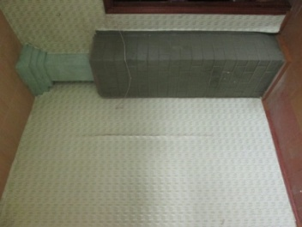 | 28,7 | 2 | не благоуст.
2 | Ленина | 14 | 3 | Пружанское КУПП « Коммунальник» | 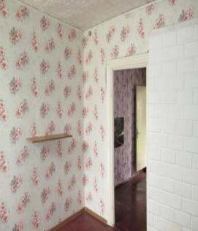 | 18,2 | 1 | не благоуст.
3 | Советская | 8 | 2 | Пружанское КУПП « Коммунальник» | 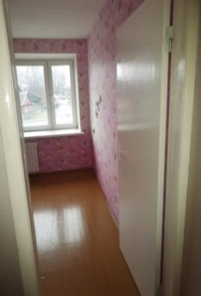 | 57,6 | 2 | благоуст.
4 | Юбилейная | 12 | 4 | Пружанское КУПП « Коммунальник» | 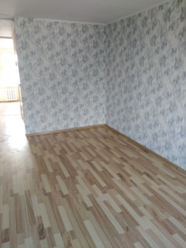 | 47,3 | 2 | благоуст.
5 | Интернациональная | 26 | 75 | Пружанское КУПП « Коммунальник» | 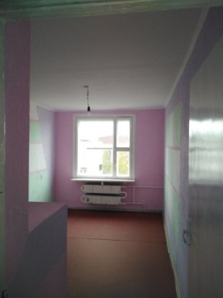 | 39,3 | 2 | благоуст.
6 | Октябрьская | 84 Б | 22 | Пружанское КУПП « Коммунальник» | 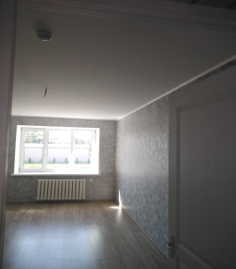 | 92,5 | 4 | благоуст.
7 | Октябрьская | 84 Б | 3 | Пружанское КУПП « Коммунальник» | 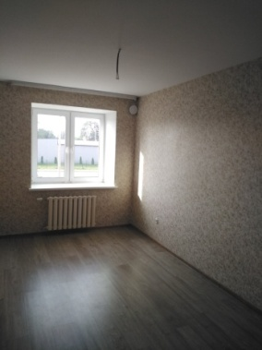 | 78,7 | 3 | благоуст.
д. Н.Засимовичи
1 | Центральная | 183 | 35 | Пружанское КУПП « Коммунальник» | Нет данных | 24 | 1 комн.в 2-х комн.кв. | благоустр.
2 | Центральная | 189 | 32 | Пружанское КУПП « Коммунальник» | 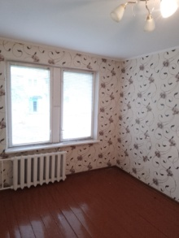 | 31 | 1 | благоустр.
3 | Центральная | 178 | 17 | Пружанское КУПП « Коммунальник» | 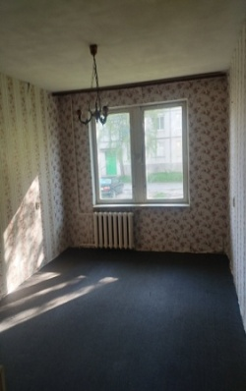 | 30,3 | 1 | благоустр.
4 | Тенистая | 133 | 74 | Пружанское КУПП « Коммунальник» | 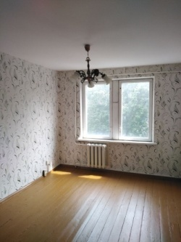 | 30,3 | 1 | благоустр.
5 | Центральная | 183 | 37 | Пружанское КУПП « Коммунальник» | 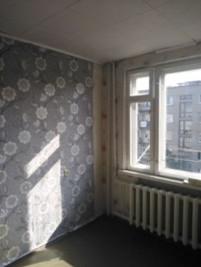 | 38,1 | 2 | благоустр.
6 | Тенистая | 171 | 24 | Пружанское КУПП « Коммунальник» | 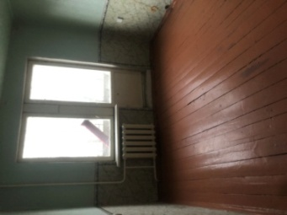 | 46,1 | 2 | благоустр.
7 | Центральная | 178 | 47 | Пружанское КУПП « Коммунальник» | 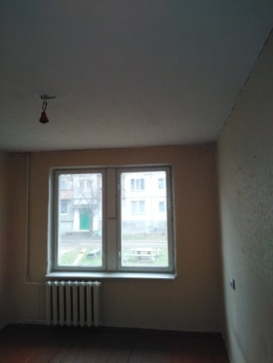 | 30,3 | 1 | благоустр.
д.Лососин
1 | Озерная | 7 | 1 | Пружанское КУПП « Коммунальник» | 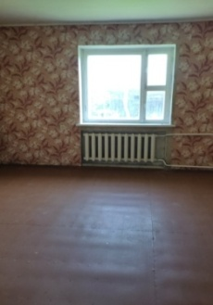 | 82,3 | 3 | благоуст.
2 | Озерная | 11 |  | Пружанское КУПП « Коммунальник» | 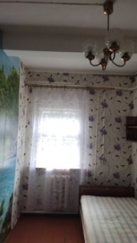 | 60 | 3 | благоуст.
д.Щерчово
1 | Шубина | 1 | 48 | Пружанское КУПП « Коммунальник» | 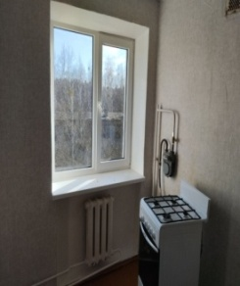 | 30,4 | 1 | благоуст.
2 | Шубина | 22 | 18 | Пружанское КУПП « Коммунальник» | 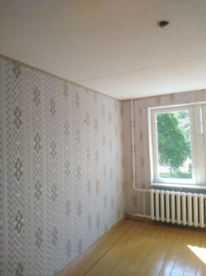 | 31,7 | 1 | благоуст.
г.п.Шерешево
1 | Пружанская | 24 | 1 | Пружанское КУПП « Коммунальник» | 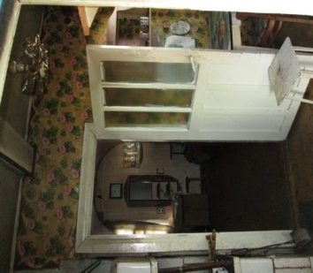 | 52,8 | 2 | не благоуст.
д.Колядичи
1 | Шоссейная | 29 | 5 | Пружанское КУПП « Коммунальник» | 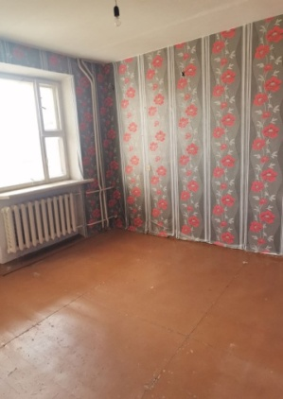 | 61,6 | 3 | благоуст.
д.Криница
1 | Молодежная | 7 | 1 | Пружанское КУПП « Коммунальник» | 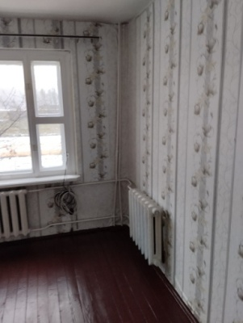 | 79,8 | 3 | благоустр.
п.Интернациональный
1 |  | 58/2 | 12 | Пружанское КУПП « Коммунальник» | 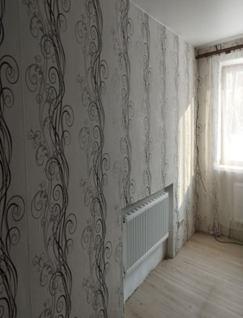 | 30,1 | 1 | благоустр.

